Vārds, Uzvārds | Kārlis Švirksts |  | Variants |  | 2
Stud.apl.numurs | ks07042 | Datums |  | 10.05.13.
Kopā 32
1. Raksturojot transgēno peļu iegūšanu no embrionālajām cilmes šūnām, lūdzu, paskaidrojiet,
- kā iegūst embrionālās cilmes šūnas, kurās injicēt svešo DNS ? 1
Tās iegūst no iekšējās šūnu masas embriju blastocistas fāzē (apmēram 7 dienas pēc apaugļošanās). cilvēkam, ne pelei (3 d)
- kā savairo un uztur embrionālās cilmes šūnas, kurās injicēt svešo DNS ? 2
Tās tiek audzētas laboratorijas apstākļos – petri platītēs. Parasti šajās platītēs ir barojošās šūnas (tādas, kas nevairojas), šīs barojošās šūnas nodrošina nepieciešamās barības vielas. Pēc dažām dineām embrionālās cilmes šūnas ir savairojušās un veido lielāku masu, kas tiek sadalīta pa vairākām platītēm un augšanas process var turpināties, tā tas tiek atkārtots nepieciešamo laika posmu.
- kā ievadīt svešo DNS embrionālajās cilmes šūnās ? 2
Izmantojot dažādas transformācijas metodes, piemēram Cinka pirkstu nukleāzes metodes ideja laba (ZNF nucleases), kas šķēļ divpavedienu DNS un ļauj šķēluma vietā tikt ievietotam jaunam DNS fragmentam, tālāk visu saligējot atpakaļ kopā izveidojas transformēts DNS materiāls.
Var to ievadīt arī ar random metodi – dažādām mikroinjekcijām, un skatīties, kas sanāk.
- kā identificēt šūnas, kuru genomā integrēta svešā DNS? ne visas, bet tomēr oriģināli 2
Izmantojot antibiotiku rezistenci – šajā gadījumā transgēnajām šūnām ir jāsatur kāda specifiska rezistence – to iekodē reizē ar paŗējo ģenētisko materiālu.
Iespējama termošoka pārbaude – transformācijas laikā tiek pievienots gēns, kas ražo termošoka proteīnus, līdz ar to transgēnajām šūnām ir augstāka termošoka izturība.

- ko dara ar vajadzīgo svešo gēnu integrējušo cilmes šūnu, pirms tā tiek reimplantēta ?
tiek atlasītas šūnas, kas ekspresē transgēnu. Tās tiek ievietotas blastocistas iekšējā šūnu masā (no iekšējās šūnu masas veidojas auglis, no ārējās – placenta) 2
- kā notiek reimplantācija aizvietotājmātes dzemdē, ko reimplantē? 2
Tiek izmantotas neīstajā stāvoklī esošas peles. Tās tiek pārotas ar neauglīgiem tēviņiem, taču pārošanās process izraisa pārmaiņas organismā. Tālāk blastocista ar transgēnajām šūnām tiek insertēta peļu dzemdē un notiek transgēna dzīvnieka (mazuļa) attīstība.

- kā identificēt dzīvniekus, kas integrējuši genomā transgēno DNS ? 2
Pēc fenotipiskajām pazīmēm, ja iespējams – atkarībā no introducētajiem gēniem var parādīties atšķirīgas fenotipiskās pazīmes.
Southern analīze; PCR; FISH – atkarībā no tā via tas ir parastais vai transgēnais dzīvniek, tad būs mainījies DNS (transgēna gadījumā) līdz ar to ar šīm metodēm tiks iegūti dažādi rezultāti parastajiem un transgēnajiem dzīvniekiem.
- vai transgēnais dzīvnieks ir ģenētiski homogēns (visas šūnas satur vienādu genoma struktūru) ?
Izmantojot cilmes šūnu insercijas metodi, transgēnie dzīvnieki rodas retos gadījumos, bet ja tie rodas, tad tie ir homogēni transgēni dzīvnieki. Mozaīkveida ! 0

- vai transgēnais dzīvnieks ir homozigots ?
Ja transgēnās cilmes šūnas ir veidojušas olšūnas vai spermatozoīdus, tad tie būs homozigoti un visi šo transgēno dzīvnieku pēcnācēji arī būs transgēni. bet vai tā ir tipiskā situācija ? 1
- kā no embrionālajām cilmes šūnām iegūt stabilu transgēno dzīvnieku līniju ?
No iegūtajiem pēcnācējiem atrod transgēnos un tos krusto savā starpā, tad nākošā paudze ir pilnīgi transgēni. 2
2. Raksturojiet transgēno augu īpašības, kuras veidotas to audzēšanas tehnoloģiju efektivitātes palielināšanai, miniet eksistējošus vai iespējamus piemērus !
Eļlas te nav īsti par tēmu 8
Mūsdienu lauksaimniecība lielākoties ir balstīta ekonomiskiem apsvērumiem un par cik visas lauksaimniecības produkcijas cenas lielā mērā ir atkarīgas no to kavlitātes, tad ir svarīgi rast jaunas iesējas kā to uzlabot – kā pasargāt augus no slimībām, kā izvairīties no kukaiņu radītiem bojājumiem, kā samazināt laikapstākļu ietekmi uz augu augšanu un kā palielināt augu augstražību? Šie ir galvenie jautājumi ar ko saskaras mūsdienu lauksaimniecības pārstāvji.
Ļīdz ar dažādu ģenētisko atklājumu aktualizēšanos ir arī palielinājušās dažādas ģenētiskās metodes, kas ļauj modificēt kādu konkrētu genomu, līdz ar to lauksaimniekiem ir pavēries jauns ceļš, pa ko doties, lai uzlabotu savas ražas kvalitāti un daudzumu. Kā viens no visplašāk pārstāvētajiem jau ražošanā esošajiem ģenētiski modificētajiem produktiem ir pieminama kukurūza – Herbicīd rezistentā kukurūza tika komercializēta 1996. gadā un tā saturēja glifosfāta (Roundup) rezistenci, to iespējams miglot ar glifosfāta indēm, un tā dzīvos tālāk, kamēr pārējie augi no glifosfāta ies bojā, tādējādi tiek nodrošināts, tas, ka kukurūza var augt efektīvāk, jo tai nav citu konkurentu. Kopš tā laika irizveidotas arī dažādas citas sugas, kas izturīgas pret dažādiem herbicīdiem un insekticīdiem. Pret insektiem ir arī speciālie augi, kas izdala dažādus bakteriālos ekstraktus – kaitīgus insektiem, piemēram Bt kukurūza – ties šis augs nav līdz galam atļauts jo ir pamats aizdomām, ka tās putekšņi kaitīgi ietekmē tauriņu kāpuru attīstību. Tā pat mūsdienās plaši tiek lietoti dažādi sojas produkti, galvenokārt sojas eļļas. Un tā 2010 gadā tirgū nonāca ģenētiski modificēti sojas augi ar 13,3% augstākām sojas eļļas produkcijas spējām (sojas eļļas saturs augos paaugstinājās no 20% līdz 21,5% no sēklu svara. Tas varbūt neliekas daudz, bet ņemot vērā to, ka šī industrija ir ļoti liela, tad kopējais ieguvums ir milzīgs. Nākošais solis, kas šobrīd tiek plaši pētīts ir augu aukstumizturības noteikšana – tas pavērtu jaunas iespējas audzēt augus tiem līdz šim nepieejamos klimatiskajos apstāķļos. Tā apt tiek daudz pētītā ātraudzība, kas nodrošinātu ātrāku augu ražas iegūšanu un efektīvāku resursu izmantošanu. Šobrīd plaši alauksaimniecībā tiek izmantotas arī dažādas labības šķirnes, kam ir samazināts stublāju augšanas garums, jo, piemēram, rudziem stublājs var sasniegt gandrīz pusotra metra augstumu, kas ir ļoti neizturīgs nelabvēlīgos laika apstākļos (lietus un vējš). Pašreiz tiek lietoti dažādi ķīmiskie līdzēkļi, kas kavē stublāju augšanu, taču noteikti ir arī ģenētiski modificētie augi, kas jau dabīgi neaug tik gari, ja nav, tad pie tādu izveides noteikti tiek strādāts.
3. Izmantojot attēlā parādīto shēmu un informāciju rakstā Christian M. et al., Targeting DNA Double-Strand Breaks with TAL Effector Nucleases, Genetics 186: 757–761, 2010 (grozā), raksturojiet TALEN metodes izmantošanas principus genoma in vivo “rediģēšanai” !

varēja mērķtiecīgāk un precīzāk – ko izmanto nukleāzes funkcijai, kā ar rediģēšanas iespējām - 8
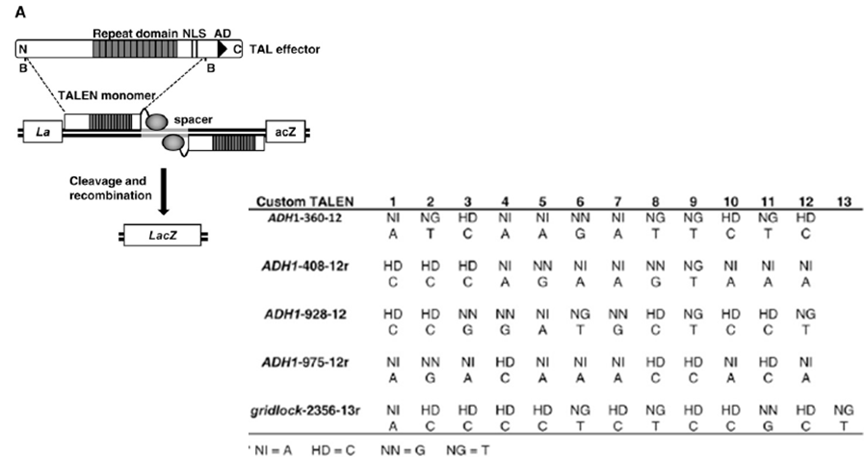

A attēls – shematisks transkricijas aktivātoriem līdzīgu efektoru darbības attēlojums
Šie fragmenti spēj atpazīt noteiktas DNS sekvences un šķelt DNS attiecīgajā vietā. Attēls A parāda kā šādi Talen fragmenti abpusēji piesaistās DNS dubultpavenienam un to sašķeļ – gala rezultātā izšķeļot aŗā fragmentu no DNS un izveidojot pilnu gēnu.
Par cik dabā ir ierobežots skaits dažādu restriktāzes enzīmu, kas ir specifiski kādai noteiktai DNS sekvencei – atpazīšanas un piesaistīšanās vietai, tad šādi TALEN fragmenti būtu ļoti noderīgi DNS ģenētiskajiem pārveidojumiem, jo tie var tikt mākslīgi ieprogrammēti piesaistīties kādai konkrētai DNS vietai. Dabīgajiem TALEN fragmentiem ir specifiska piesaistes vieta, bet mākslīgi veidotajiem iespējams iekodēt sevis izvēlētu piesaistes vietu. Tabulā attēloti dažādi mākslīgi veidotie TALEN fragmenti un to piesaistes vietas. Līdz ar šādu fragmentu izveidošanu palielinātos iespējas izmanīt konkrētas DNS vietas un tā kā šiem fragmentiem piemīt spēja arī svienot DNS atpakaļ (ligēt galus un tos salīmēt) tad tie izmantojami in vivo rediģēšanai, jo nodrošina DNS atpakaļsavienošanos.
Tiesa šīs metodes vēl ir ļoti neprecīzas, jo šie TALEN fragmenti ne vienmēr strādā tā kā ir iecerēts, viņi ne vienmēr piesaistās. Ir jāpēta to piesaistīšanās mehānismi, jo pagaidām nepieciešams šādām metodēm ievietot šūnā vairākus TALEN fragmentus lai tiešām nodrošinātu to darbību.

